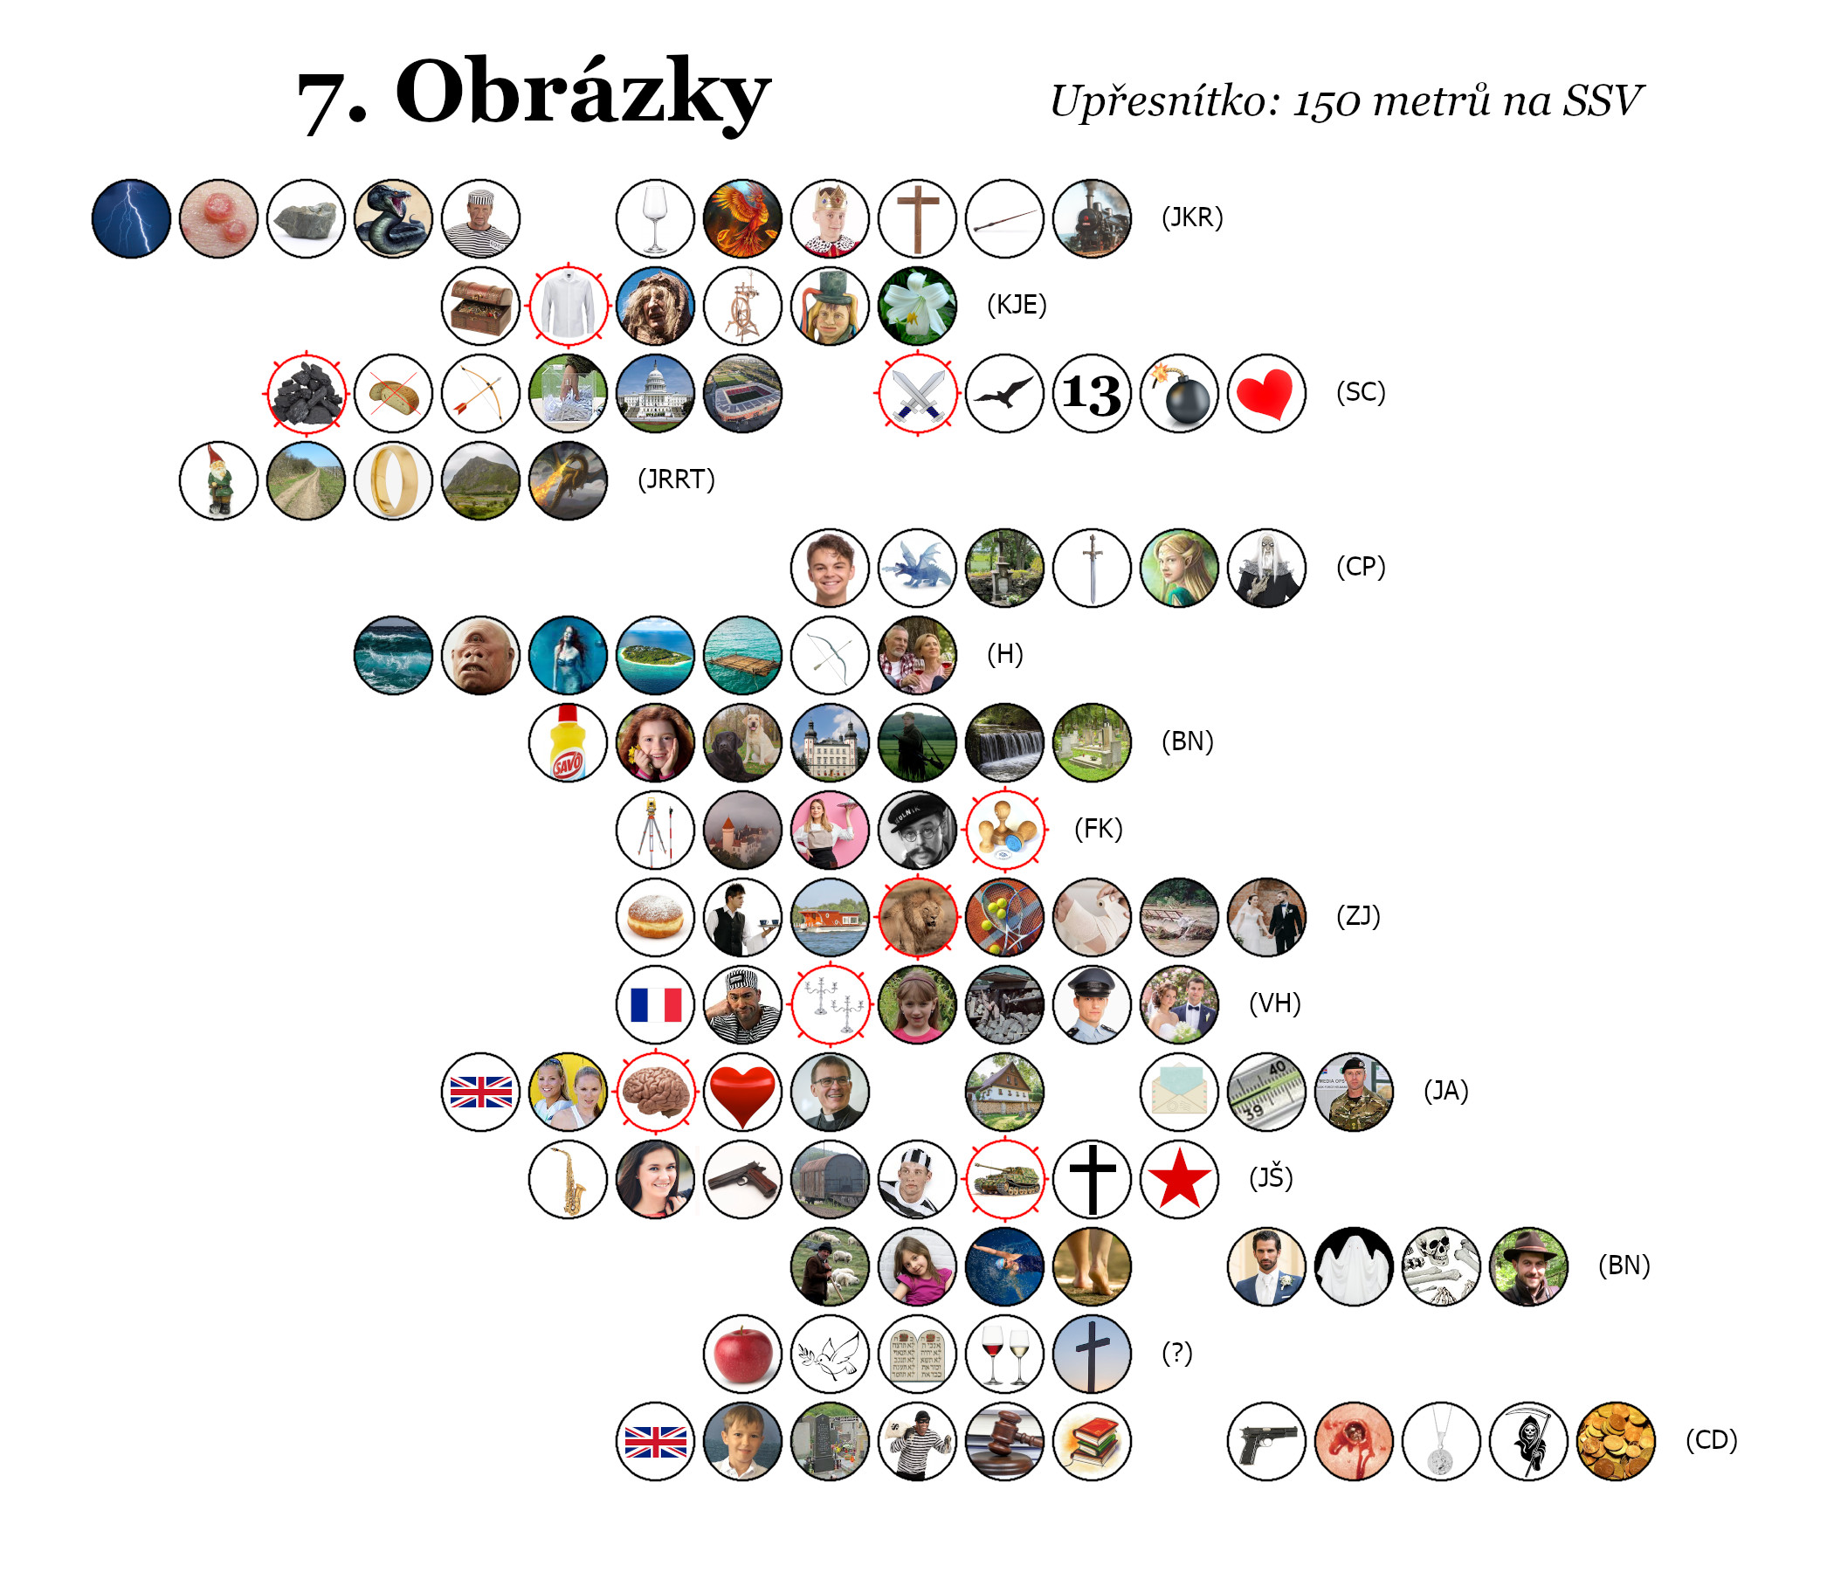

7 Obrázky

*Upřesnítko:*

*150 metrů na SSV*